教务通知2011003：
2010-2011学年第一学期教师网上成绩录入须知

为方便和规范期末考试成绩录入，请各任课教师网上录入成绩前务必认真阅读以下内容：
一、成绩录入有关注意事项
1．教师登录：用户名为教师工号，原始密码为工号，请及时修改密码，因密码泄漏而引发的问题，责任由任课教师自负。忘记密码请到归口学院初始化。不允许任课教师找学生录入成绩，否则将追究其责任。
2．录入状态：课程考试后教务处考务管理科制定成绩录入时间段，在录入时间段中任课教师登陆教务管理系统web客户端可查看到所带课程班级及录入成绩，任课教师须查看录入状态是否正常，如有问题，请与院系教学助理联系。录入状态包括：成绩录入菜单中是否有所担任的所有课程及班级（如缺课程或班级请与归口教学单位教学助理联系）；班级人数是否正确（请特别关注学籍异动学生：留级、转专业、转学、复学、休学、缓考）。注：留级、转专业、休学等学生名单不在成绩录入之列。
3．同一课程同一学时必须由教研室统一成绩比例，任课教师不得擅自随意设置比例（不清楚可向相应院系咨询）。若不按此比例，由任课教师提前出台考核方案，报所在院系，审核汇总后交教务处备案。
4．成绩录入统一采用百分制，成绩由各任课教师于考试后3天内录入系统。 “缓考”和“作弊”等由教务处提前录入。成绩栏不得有空。
5．录入过程中如有问题，请与开课院系的教学助理联系。

二、教师网上成绩录入步骤
1．登录：网址：http://10.0.2.248或者http://jwc.zzist.net（由教务处网站教务管理系统链接进入）。填写用户名和密码、类型选择（教师），点击【登录】。
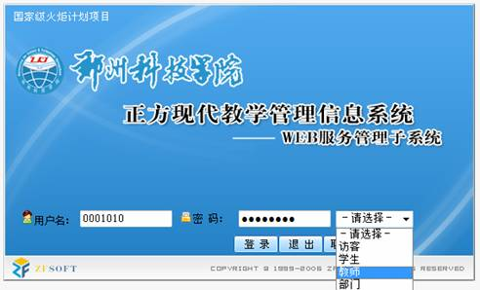
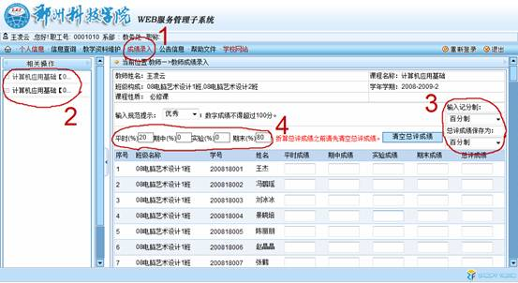
2．进入录入状态：点击【录入成绩】菜单项，再点击要录入成绩的课程班级，进入成绩录入状态。
3．设置分制：分制分为百分制和五级制，根据课程性质设置【输入记分制】及【总评成绩保存分制】。
4．设置成绩比例：平时成绩为100分制，占总评成绩的20%，卷面成绩100分制，占总评成绩的80%。公共课程无平时成绩，如大学英语、计算机应用基础等。
5．成绩输入：按顺序输入平时、期末成绩（按百分制输入），按回车或方向键可跳到下一个输入框。
6．校对成绩：核实比例及成绩是否正确，如有误，请及时更改。成绩栏不得有空白。
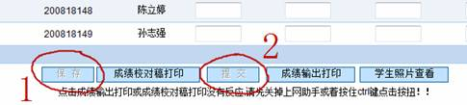

7．计算总评：点击【保存】，系统将自动计算总评成绩。如输入有误，请修改错误后再点击【保存】重新计算。
8．保存成绩：点击保存成绩后，教师3天内可以修改成绩。
9．提交成绩：再次核对比例及成绩后点击【提交】（成绩提交后不能再修改成绩）， 请任课教师务必在3天内提交成绩，否则3天后系统自动提交成绩。

教务科研处
二○一一年一月四日

